**2018180020 박재우(클라이언트) 22주차 기록**

지난주 테셀레이션을 위해 쉐이더를 추가하고 그렸는데 아무것도 그려지지 않았다. 일주일동안 계속 원인을 찾아보려 했으나 찾지 못했다. 이대로는 개발이 늦어질 것 같아서 테셀레이션은 나중으로 미루기로 하고 다른 부분을 먼저 하기로 했다.

**애니메이션 수정**

현재 애니메이션은 제자리에서 동작만 하는 것이 아닌 모델의 위치 자체가 변한다. 그래서 걷거나 뛸 때 또는 대쉬하면 이상하게 움직이기도 하고 애니메이션이 반복되면서 다시 제자리로 돌아와 뚝 끊기는 듯한 느낌이 들기도 한다. 이 애니메이션을 Blender를 이용해 수정하도록 한다.

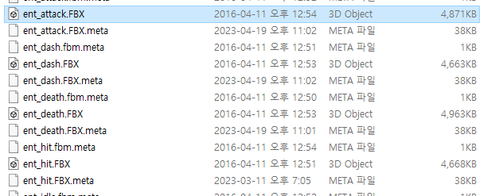

애니메이션은 유니티 에셋으로 애니메이션과 모델의 FBX가 있다. 이 FBX를 Blender로 가져온다.

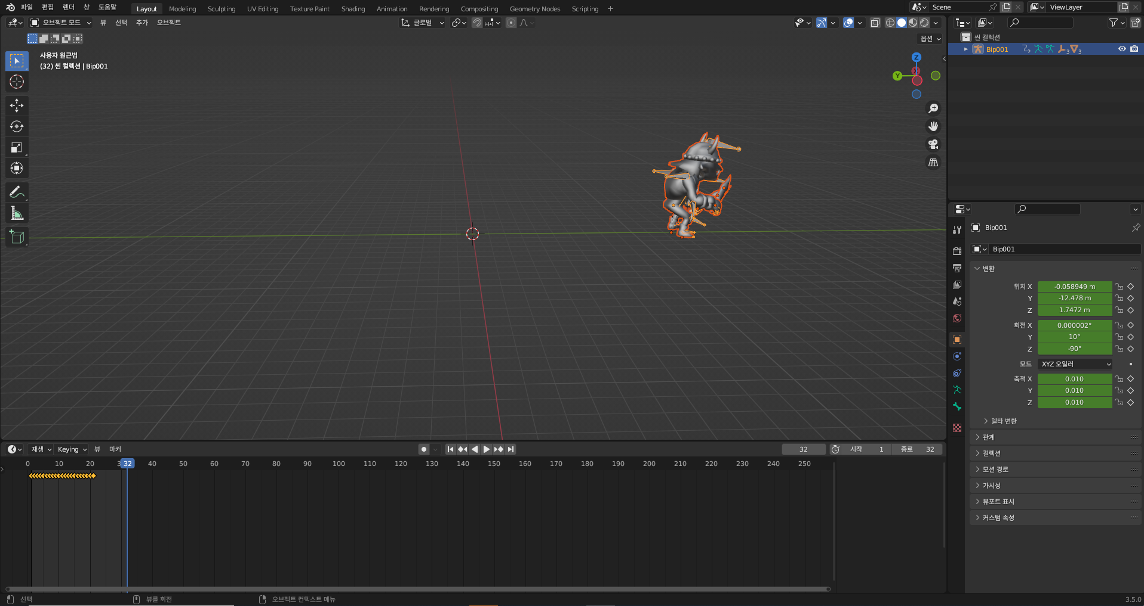

블렌더에 불러온 고블린의 대쉬 애니메이션이다. 애니메이션이 끝난 마지막 프레임의 모습인데, 고블린이 원점이 아닌 앞으로 나아가 있는 모습을 확인 할 수 있다.

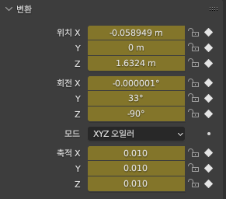

오른쪽의 Y위치를 0으로 고정해 제자리에서 대쉬동작을 할 수 있도록 한다.

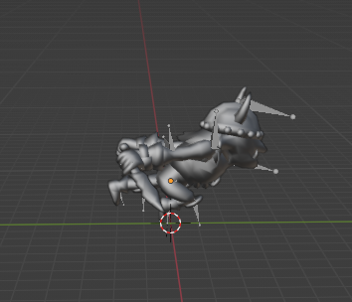

원점에서 대쉬하는 모습을 확인할 수 있었다. 이 과정을 모든 모델의 걷기, 뛰기, 대쉬에 대해 수정해준다.

**Vivox**

Vivox 추가를 진행하려 했으나 생각보다 봐야할 내용이 많아서 개발자 문서를 찾아보며 더공부해서 다음주부터 본격적으로 추가를 하도록 한다.